Körzetszervezők beosztása és feladatai

Felelőssége:

Az önkormányzati választókerületek önkormányzati képviselőjével történő kapcsolattartás során az elvégzendő egyedi munkák egyeztetése, a munkavégzés figyelemmel kísérése. Székesfehérvár Városgondnoksága Kft. tevékenységének ismeretében a Kft. kezelésében lévő közterületekkel illetve a Kft. által végzett tevékenységekkel kapcsolatban észlelt illetve a lakosság valamint az önkormányzati képviselő által jelzett hibák, problémák közvetítése a Városgondnokság felé. Feladatai során elvégzett, felügyelt illetve irányított munkák esetében gazdálkodási felelősséggel tartozik.

Fő feladatai:

- a Székesfehérvár Városgondnoksága Kft. részlegei, csoportjai által végzett tevékenységek megismerése, a lakók és a Kft. feladatainak ismerete és elkülönítése, felmerülő problémák esetén a lakók helyszíni tájékoztatása;
- rendszeresen, a rögzített ütemterv alapján ellenőrzi az adott választókörzet közterületeinek állapotát, nyilvántartja a bejárásai során észlelt, a lakosság vagy az önkormányzati területi képviselő részéről személyesen, telefonon, elektronikus úton érkező bejelentéseket, panaszokat, észrevételeket;
- a rögzített bejelentéseket napi jelentés formájában, napi rendszerességgel elektronikus úton továbbítja közvetlen felettese részére;
- figyeli a választókörzetben zajló egyedi és fenntartás jellegű munkák elvégzésének menetét és határidejét, a határidő túllépését, hanyag munkavégzést jelzi felettesének;
- az önkormányzati képviselő által meghirdetett lakossági fórumokon, helyszíni egyeztetéseken megjelenik és az ott elhangzottakról jegyzőkönyvet készít, amelyet elektronikusan továbbít közvetlen felettesének;
- a Városgondnokság hivatalos helyiségében tartott körzetszervezői értekezleten beszámol a választókörzetben tapasztalt eseményekről.

Választókerületek és városrészek

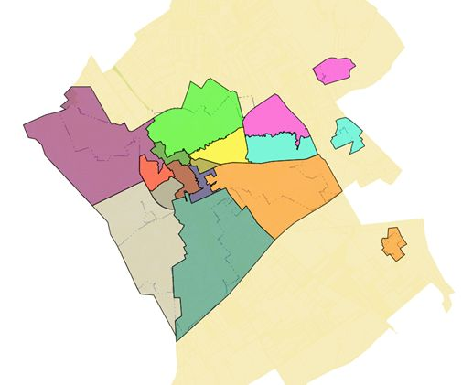
I. választókerület: Belváros – Prohászka u. ltp.
II. választókerület: Szedres ln. déli rész – Ybl M. ltp.- Ősz u. – Mancz J. u.
III. választókerület: Víziváros
IV. választókerület: József A. u. ltp - Deák F. u. ltp – Béke téri ltp.
V. választókerület: Tóváros ln. – Őrhalmi szőlők
VI. választókerület: Maroshegy
VII. választókerület: Palotaváros déli rész
VIII. választókerület: Palotaváros északi rész
IX. választókerület: Feketehegy – Szárazrét- Szedres ln. északi rész
X. választókerület: Felsőváros – Munkás utcák
XI. választókerület: Almássy telep – Fáy András ltp. – Költő utcák
XII. választókerület: Öreghegy északi rész - Csala
XIII. választókerület: Öreghegy déli rész - Kisfalud
XIV. választókerület: Búrtelep – Ráchegy – KÖFÉM ltp. - Börgönd

